**Τίτλος τεχνικού κειμένου:** Sequence-Diagrams-v0.1

**Ονομασία του έργου:** ProjAuction

**Μέλη της ομάδας:**

**ΟΝΟΜΑΤΕΠΩΝΥΜΟ:** ΚΑΡΑΜΗΤΣΟΠΟΥΛΟΣ ΔΗΜΗΤΡΗΣ

**ΑΜ:**1056277

**ΟΝΟΜΑΤΕΠΩΝΥΜΟ:** ΤΡΙΒΕΛΛΑΣ ΧΡΗΣΤΟΣ

**ΑΜ:** 1040859

**ΟΝΟΜΑΤΕΠΩΝΥΜΟ:** ΤΣΩΛΟΣ ΕΠΑΜΕΙΝΩΝΔΑΣ

**ΑΜ:** 1054412

**ΟΝΟΜΑΤΕΠΩΝΥΜΟ:** ΜΠΑΚΑΜΙΔΗΣ ΓΕΩΡΓΙΟΣ

**ΑΜ:** 1067395

**Μέλη που συμμετείχαν στο συγκεκριμένο τεχνικό κείμενο:**

**ΟΝΟΜΑΤΕΠΩΝΥΜΟ:** ΚΑΡΑΜΗΤΣΟΠΟΥΛΟΣ ΔΗΜΗΤΡΗΣ

**ΑΜ:**1056277

**ΟΝΟΜΑΤΕΠΩΝΥΜΟ:** ΤΡΙΒΕΛΛΑΣ ΧΡΗΣΤΟΣ

**ΑΜ:** 1040859

**ΟΝΟΜΑΤΕΠΩΝΥΜΟ:** ΤΣΩΛΟΣ ΕΠΑΜΕΙΝΩΝΔΑΣ

**ΑΜ:** 1054412

**ΟΝΟΜΑΤΕΠΩΝΥΜΟ:** ΜΠΑΚΑΜΙΔΗΣ ΓΕΩΡΓΙΟΣ

**ΑΜ:** 1067395

**SEQUENCE DIAGRAMS ΓΙΑ ΤΟΝ EMPLOYER**

**ΕΓΓΡΑΦΗ**

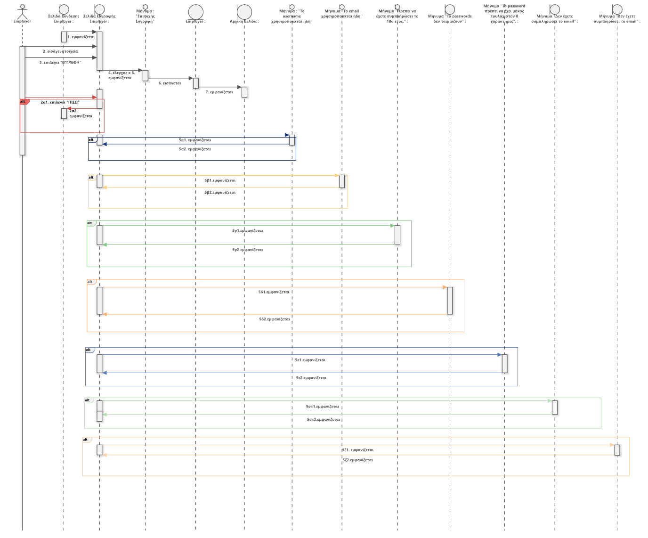

**ΣΥΝΔΕΣΗ**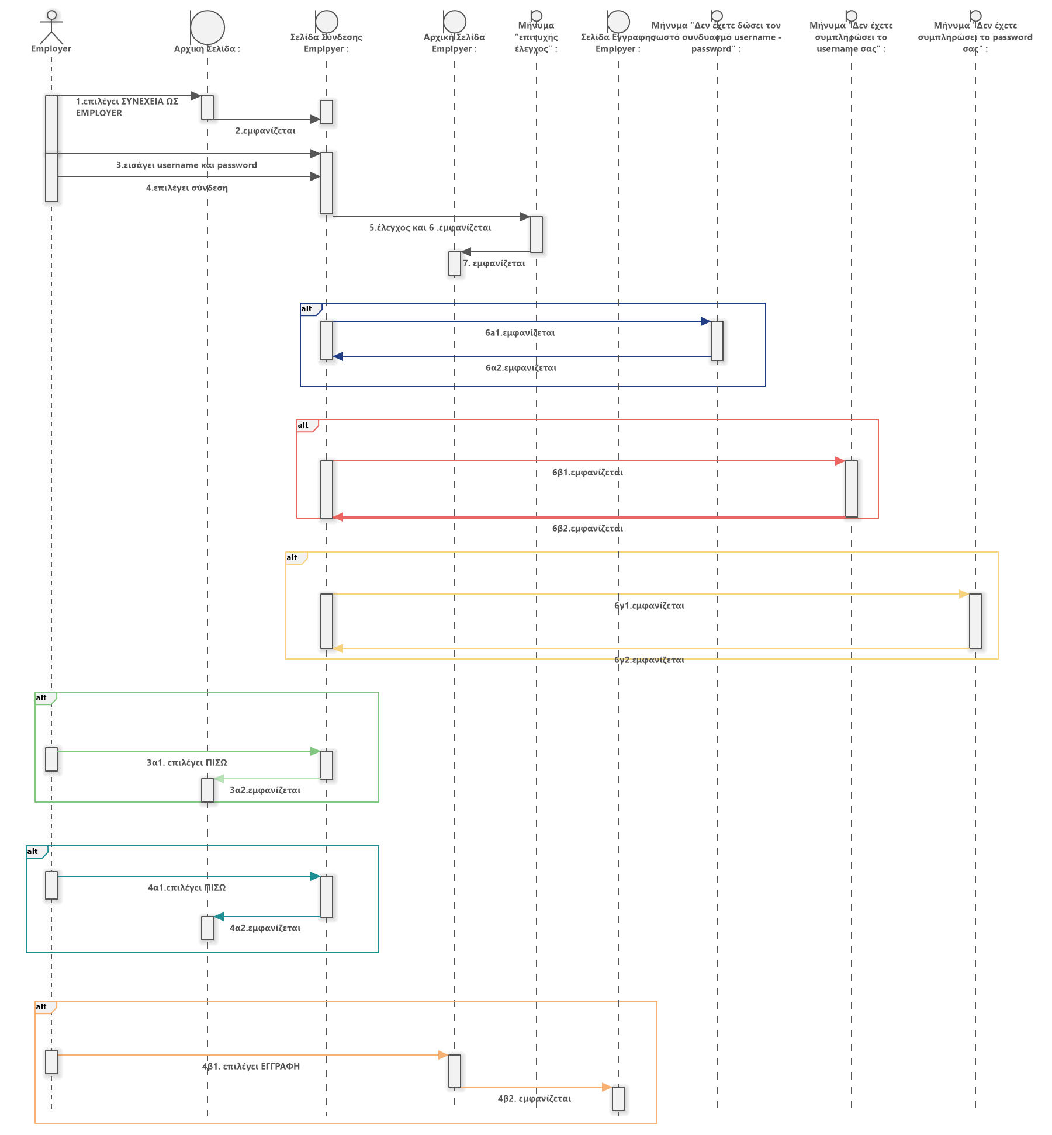

**ΕΠΕΞΕΡΓΑΣΙΑ ΛΟΓΑΡΙΑΣΜΟΥ**

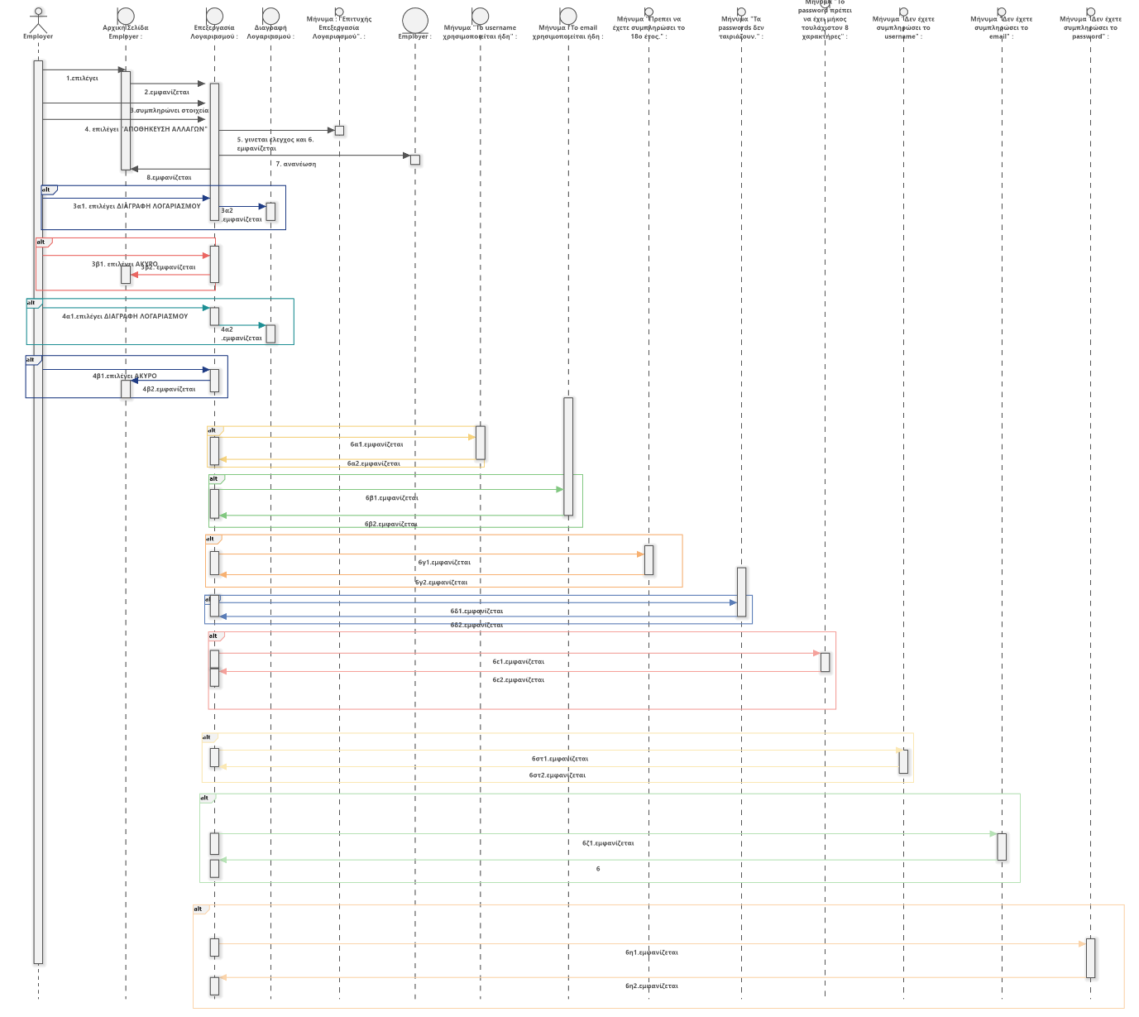

**ΔΙΑΓΡΑΦΗ ΛΟΓΑΡΙΑΣΜΟΥ**

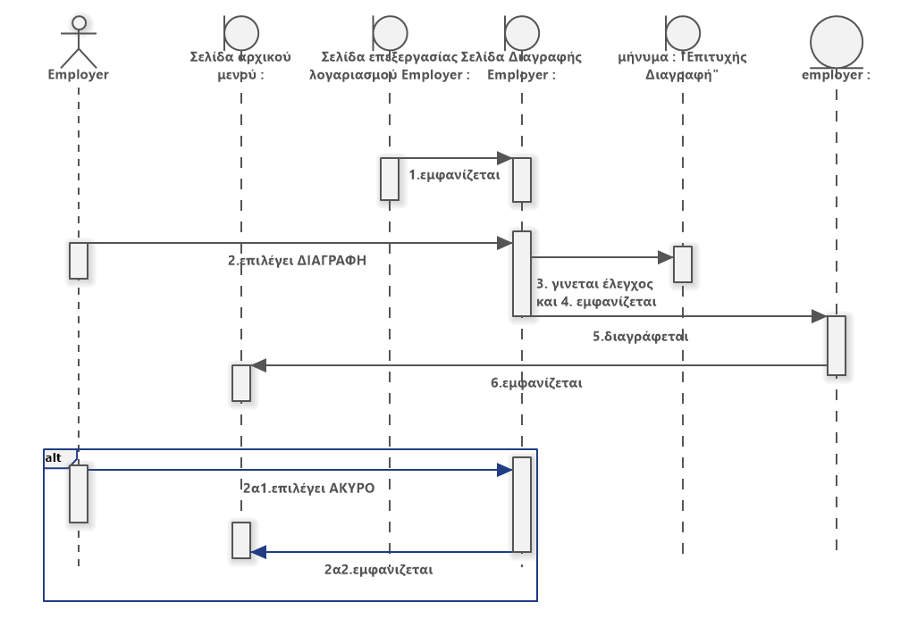

**UPLOAD PROJECT REQUEST**

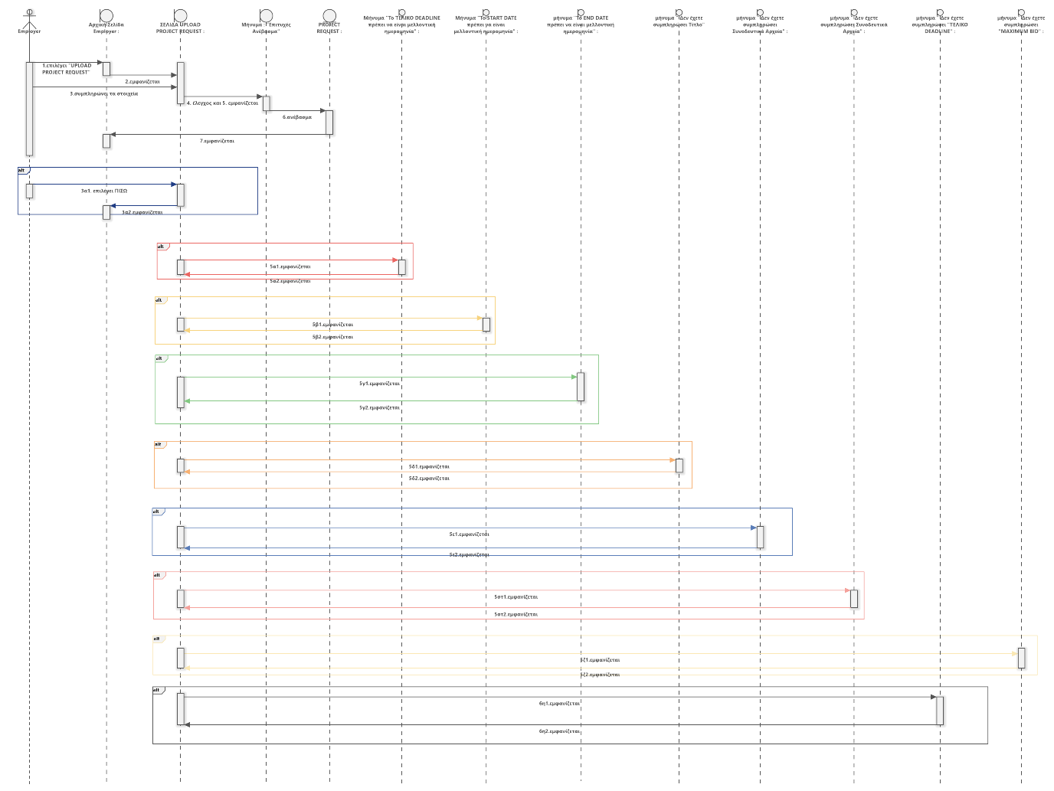

**ΕΠΕΞΕΡΓΑΣΙΑ PROJECT REQUEST**

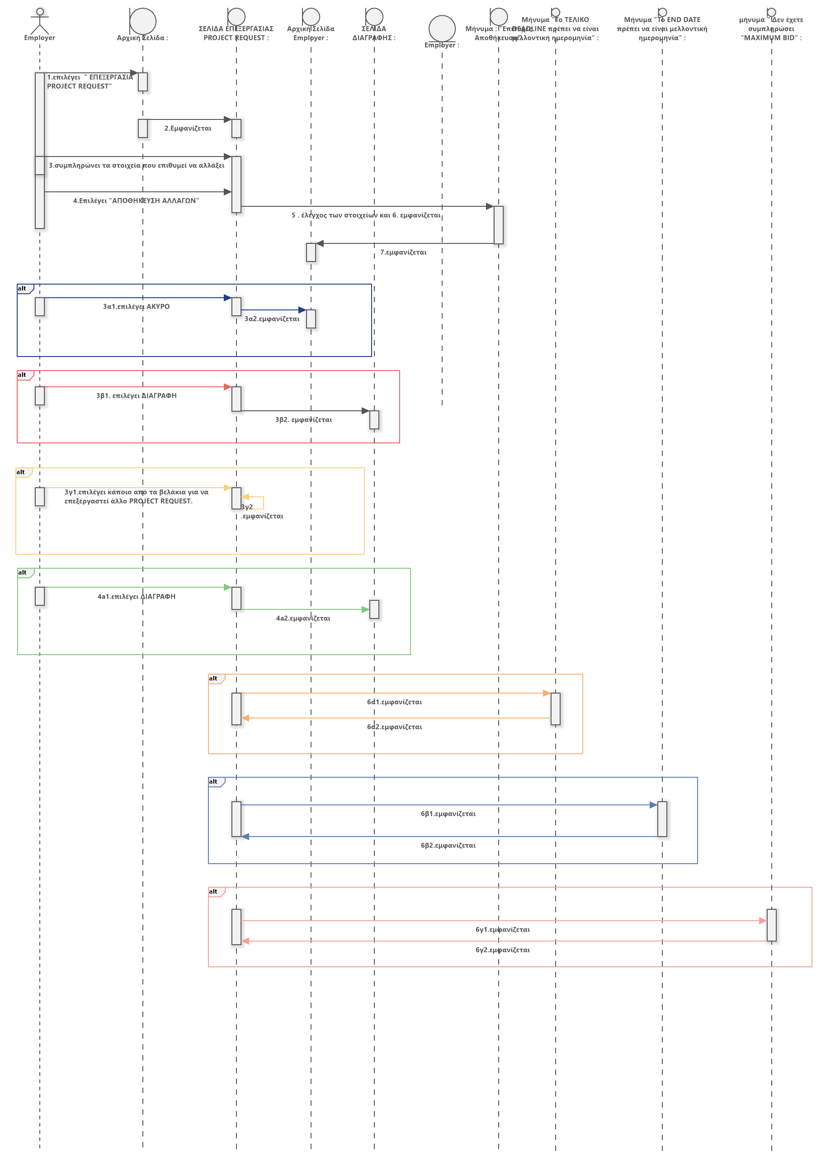

**ΔΙΑΓΡΑΦΗ PROJECT REQUEST**

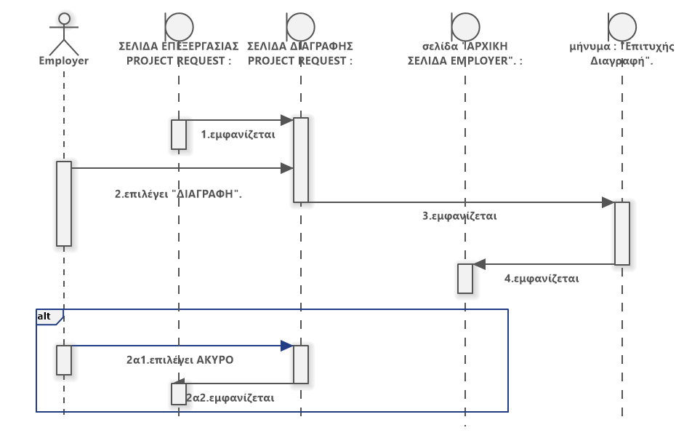

**ΠΡΟΒΟΛΗ PROJECT REQUEST OFFERS**

**ANAΘΕΣΗ PROJECT**

**ΠΡΟΒΟΛΗ ΕΝΕΡΓΩΝ PROJECT**

**ΥΠΟΒΟΛΗ ΕΝΣΤΑΣΗΣ**

**ΑΞΙΟΛΟΓΗΣΗ**

**ΠΑΡΟΧΗ FEEDBACK**

**ΠΡΟΒΟΛΗ ΠΟΡΕΙΑΣ PROJECT**

**ΠΡΟΒΟΛΗ BALANCE**

**ΑΠΟΣΥΝΔΕΣΗ**

**SEQUENCE DIAGRAMS ΓΙΑ ΤΟΝ FREELANCER**

**ΣΥΝΔΕΣΗ**

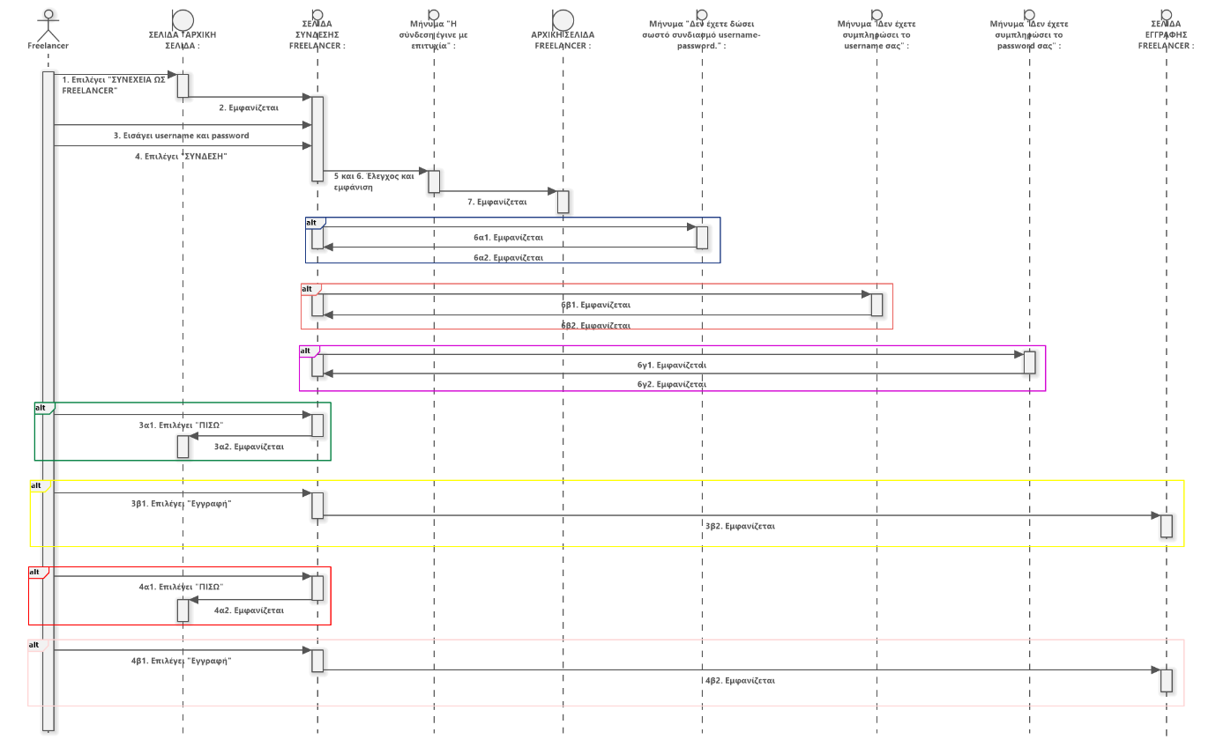

**ΕΓΓΡΑΦΗ**

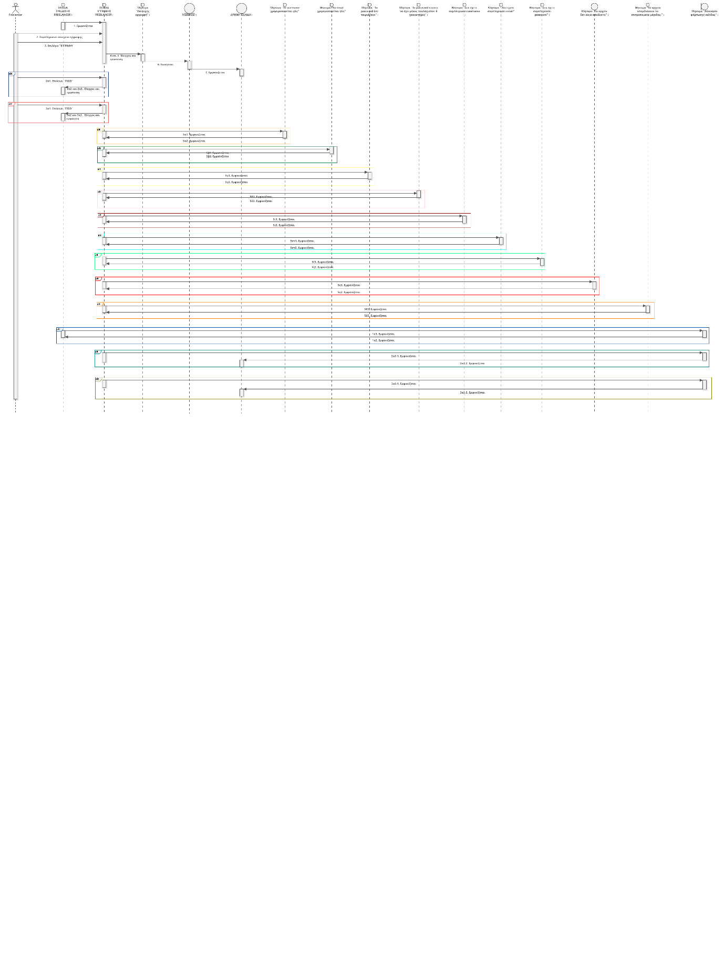

**ΕΠΕΞΕΡΓΑΣΙΑ ΛΟΓΑΡΙΑΣΜΟΥ**

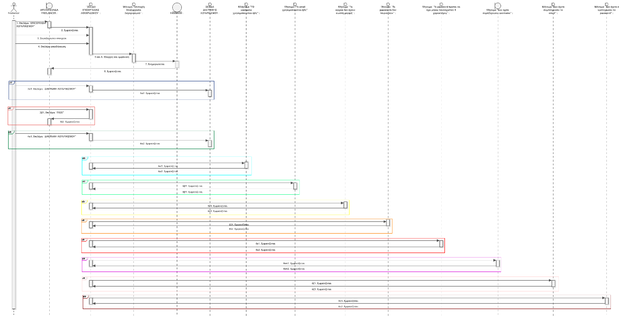

**ΔΙΑΓΡΑΦΗ ΛΟΓΑΡΙΑΣΜΟΥ**

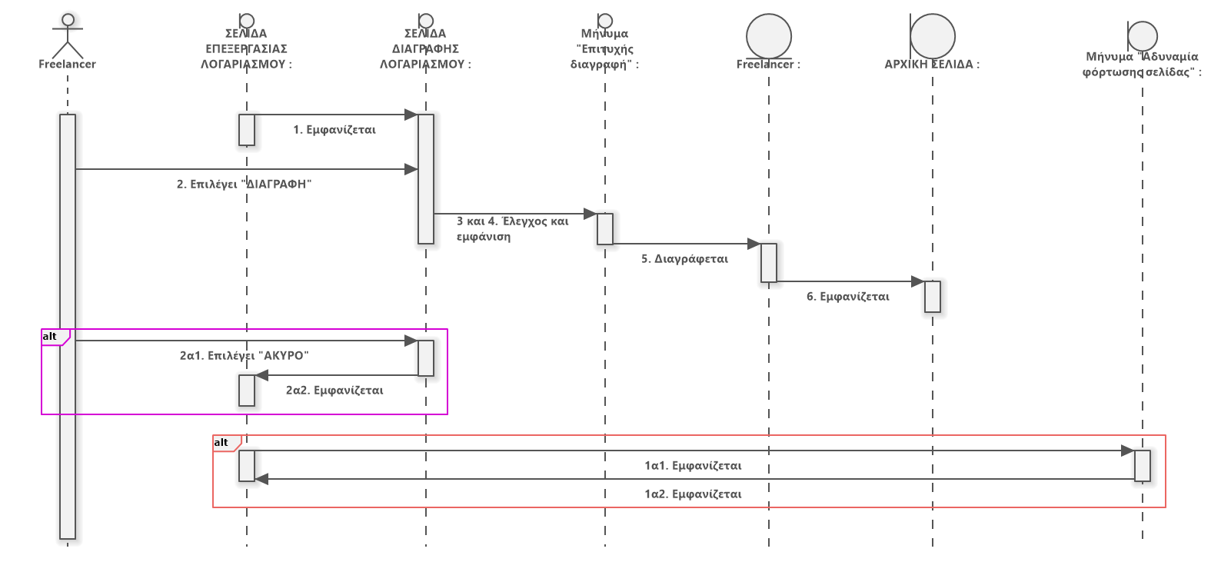

**ΠΡΟΒΟΛΗ ΠΟΡΤΟΦΟΛΙΟΥ**

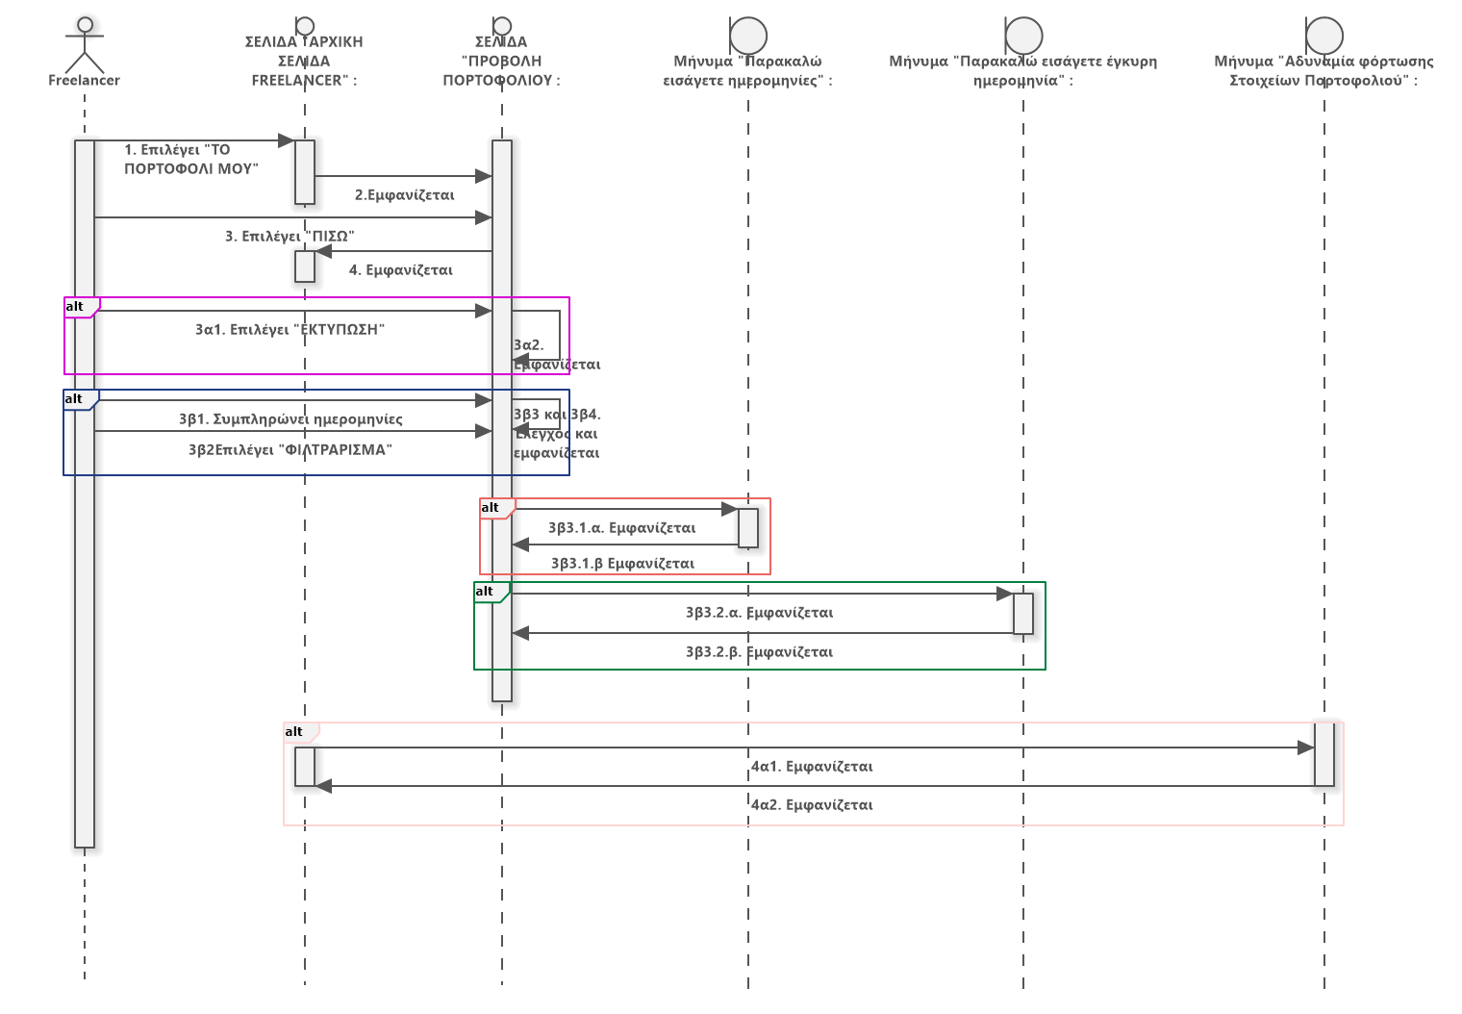

**ΠΡΟΒΟΛΗ PROJECT REQUESTS**

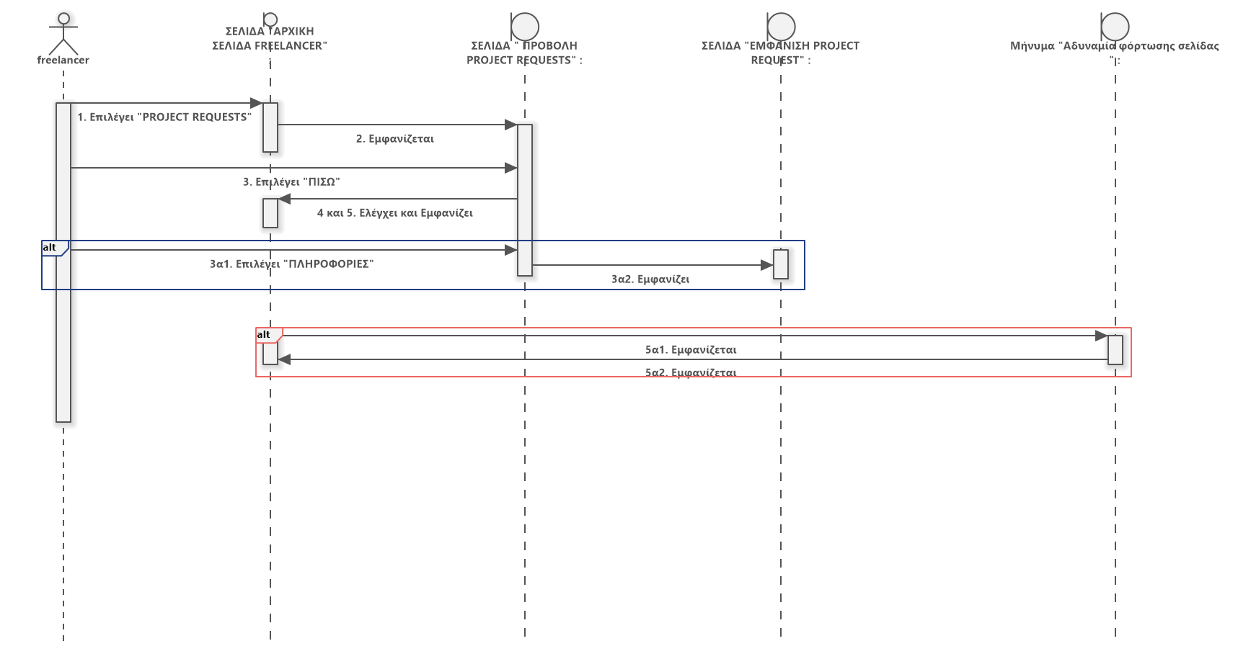

**EMΦΑΝΙΣΗ PROJECT REQUEST**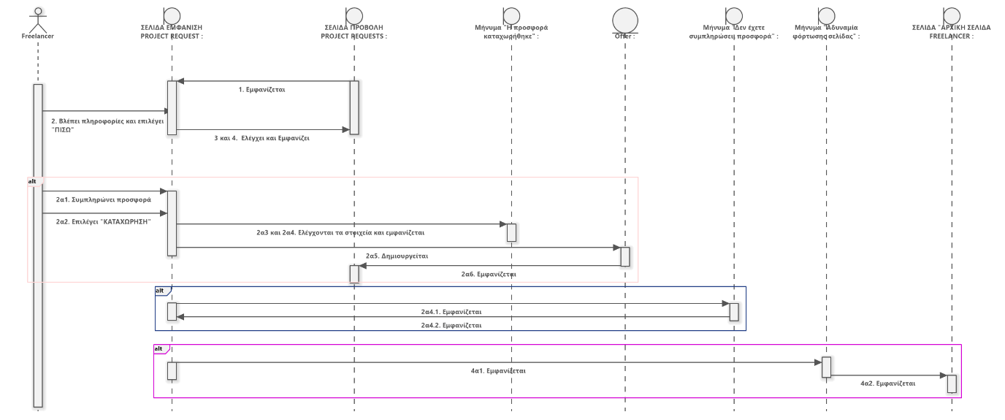

**ΠΡΟΒΟΛΗ ΙΣΤΟΡΙΚΟΥ**

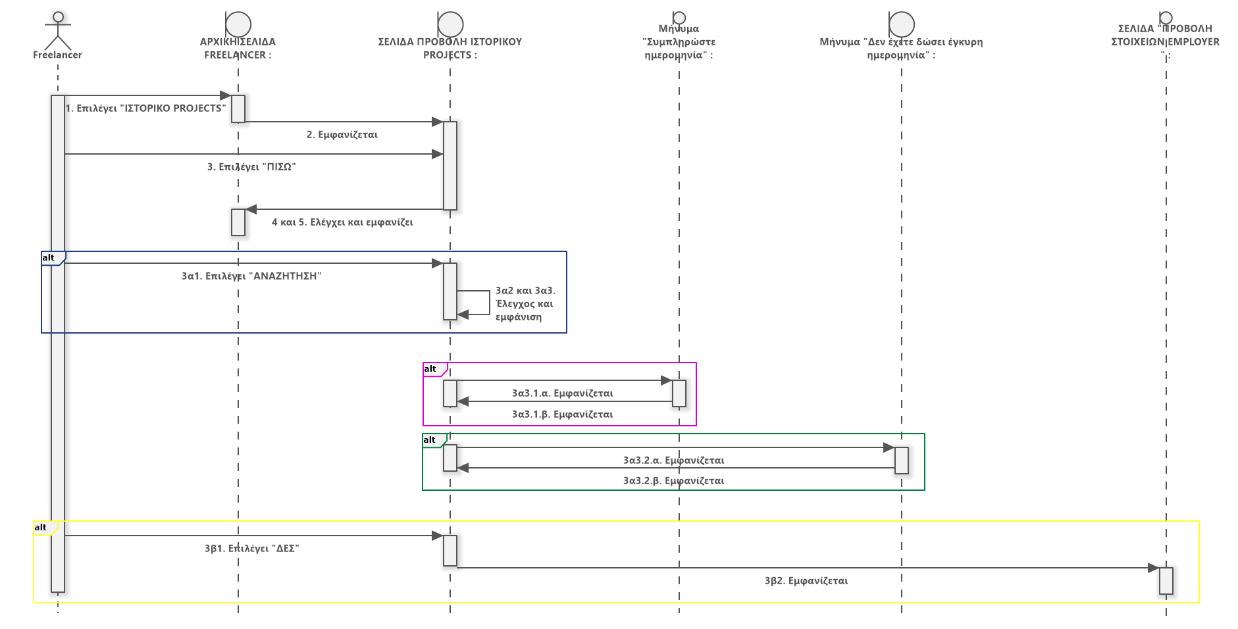

**ΠΡΟΒΟΛΗ ΣΤΟΙΧΕΙΩΝ EMPLOYER**

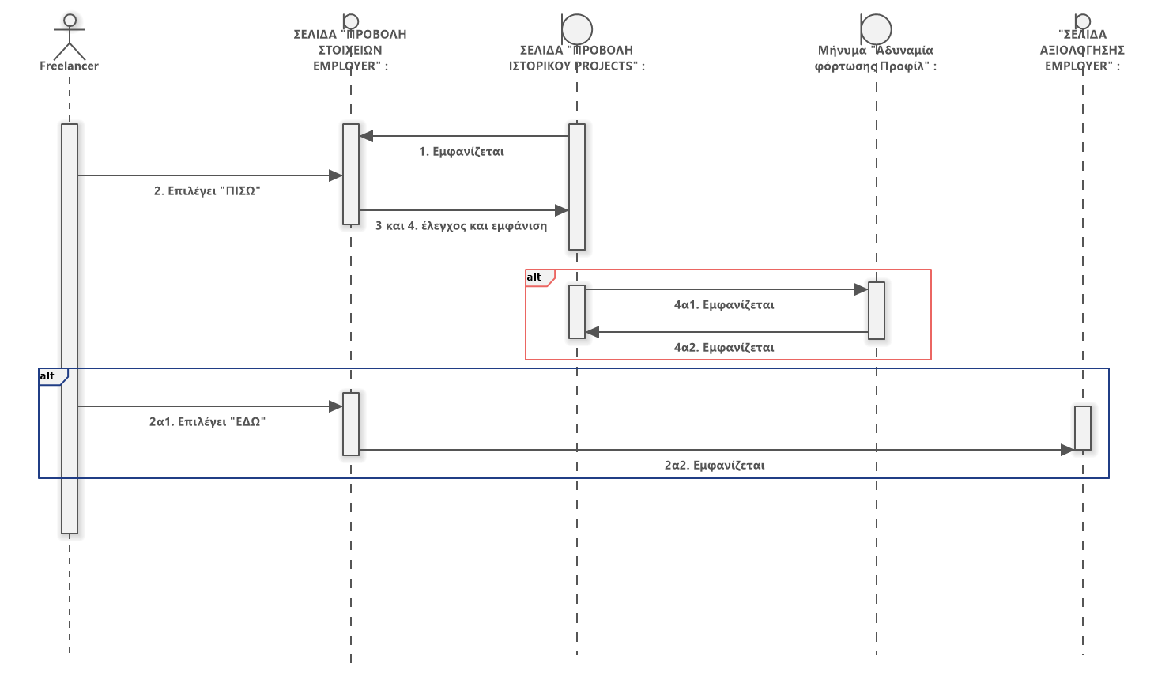

**AΞΙΟΛΟΓΗΣΗ**

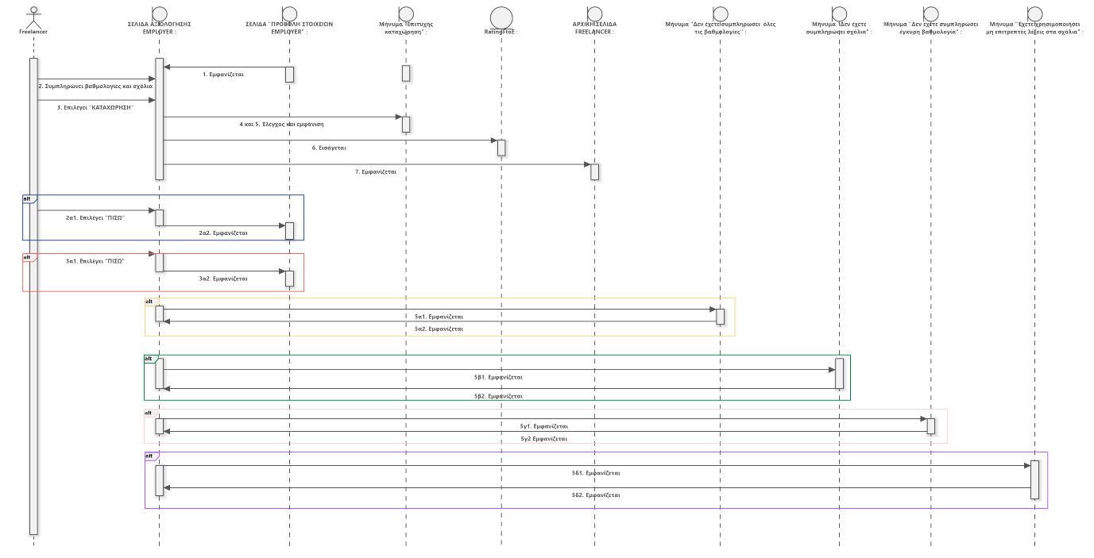

**ΠΡΟΒΟΛΗ ΒΑΘΜΟΛΟΓΙΑΣ**

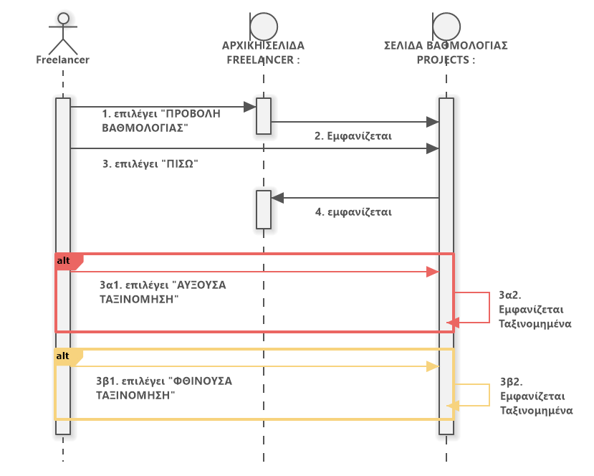

**ΑΠΟΔΟΧΗ ΑΝΑΘΕΣΗΣ PROJECT**

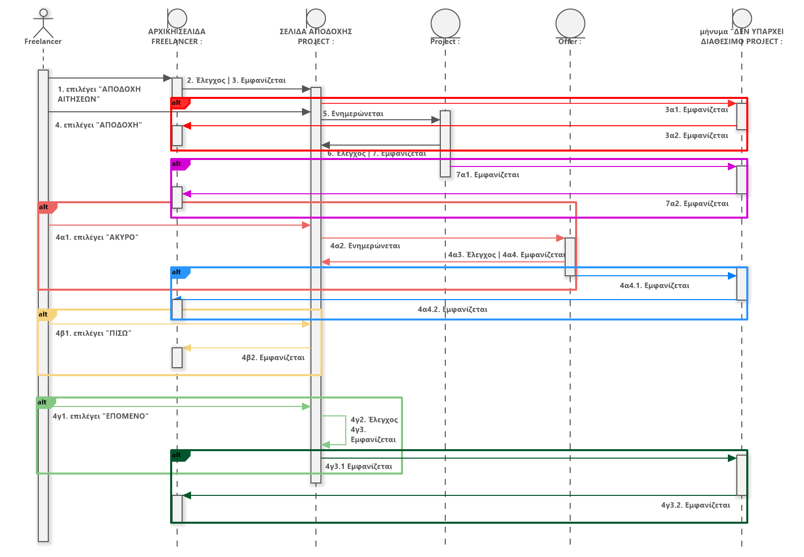

**UPLOAD ΠΑΡΑΔΟΤΕΟΥ**

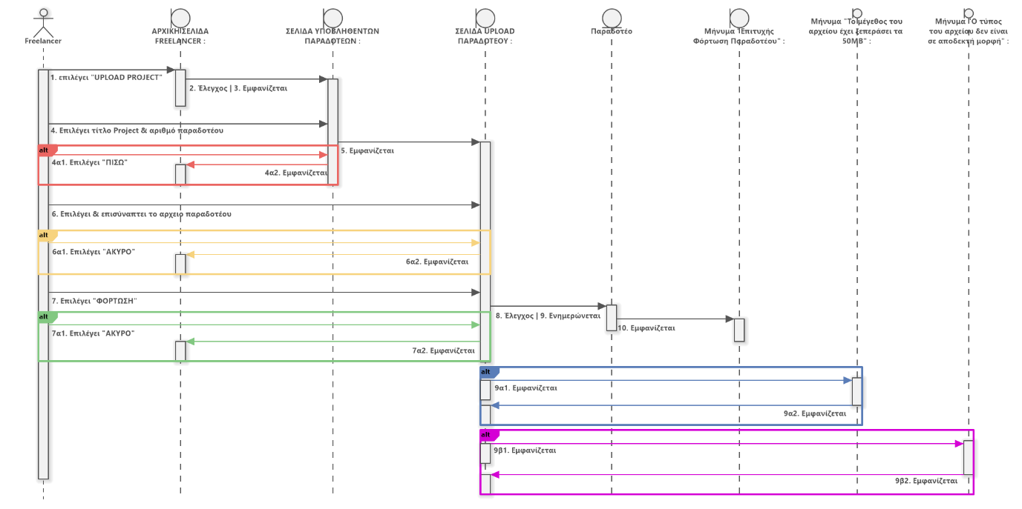

**ΑΠΟΣΥΝΔΕΣΗ**

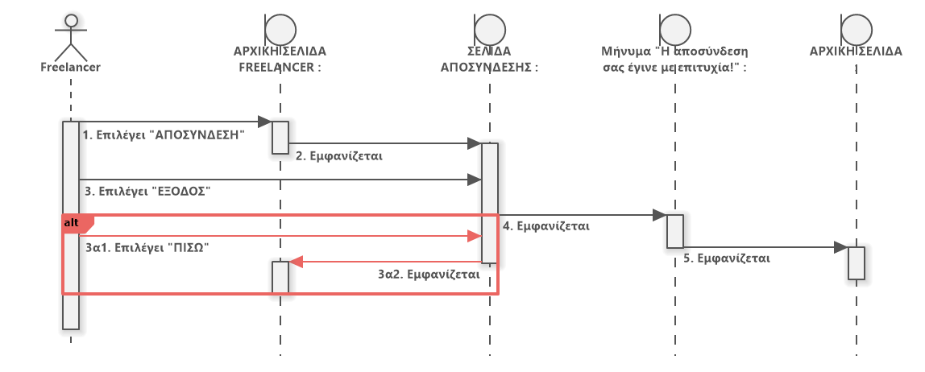

**SEQUENCE DIAGRAMS ΓΙΑ ΤΟΝ ADMIN**

**ΔΙΑΧΕΙΡΗΣΗ ΕΝΣΤΑΣΕΩΝ**

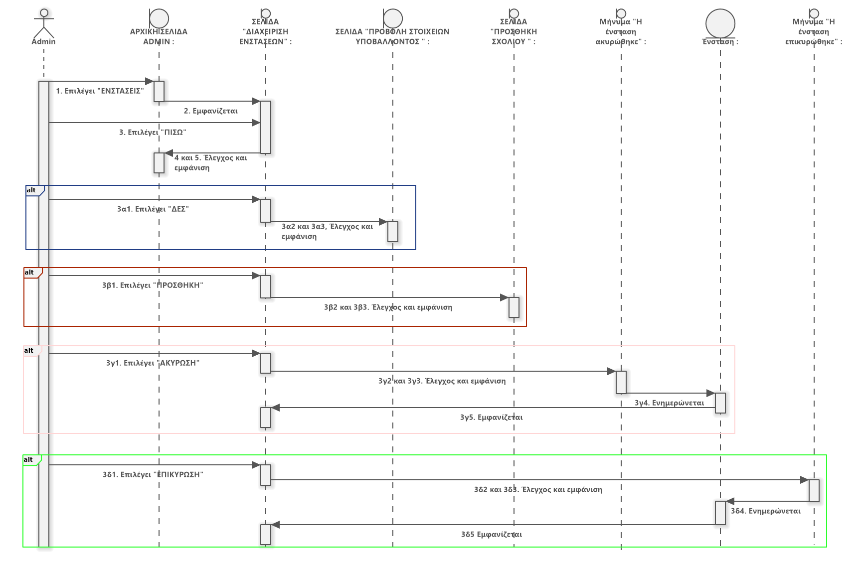

**ΠΡΟΒΟΛΗ ΣΤΟΙΧΕΙΩΝ ΥΠΟΒΑΛΛΟΝΤΟΣ**

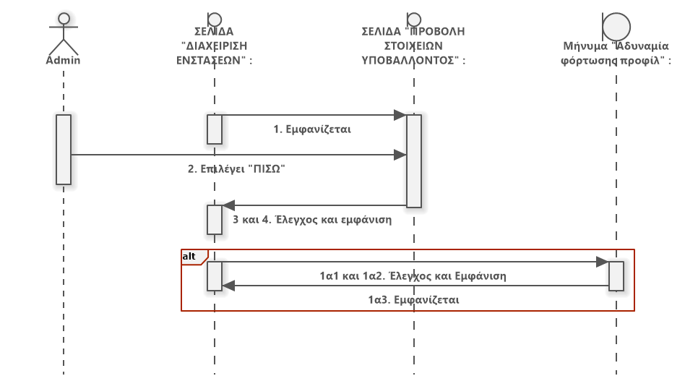

**ΠΡΟΣΘΗΚΗ ΣΧΟΛΙΟΥ**

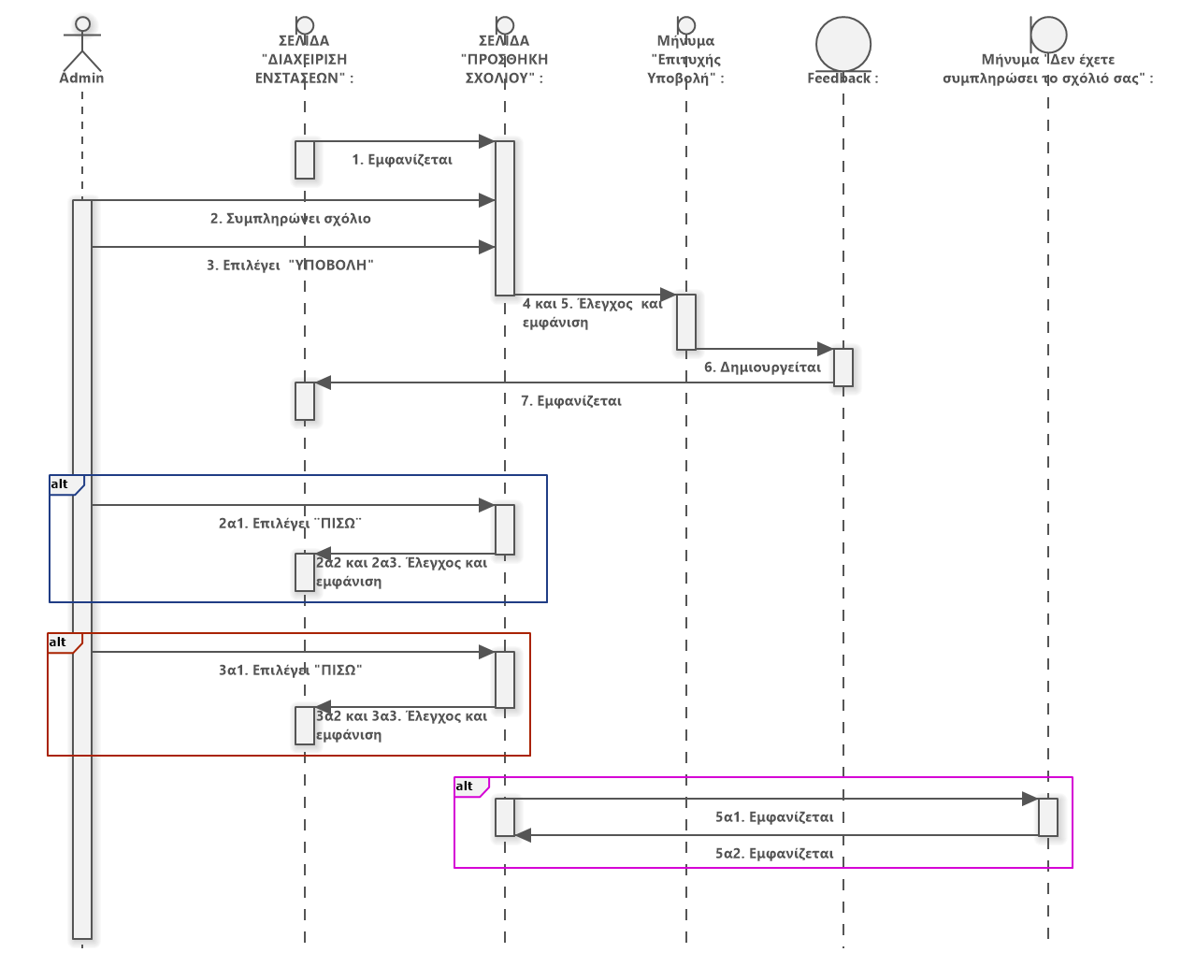

**ΠΡΟΒΟΛΗ ΚΑΤΑΣΤΑΣΗΣ PROJECT**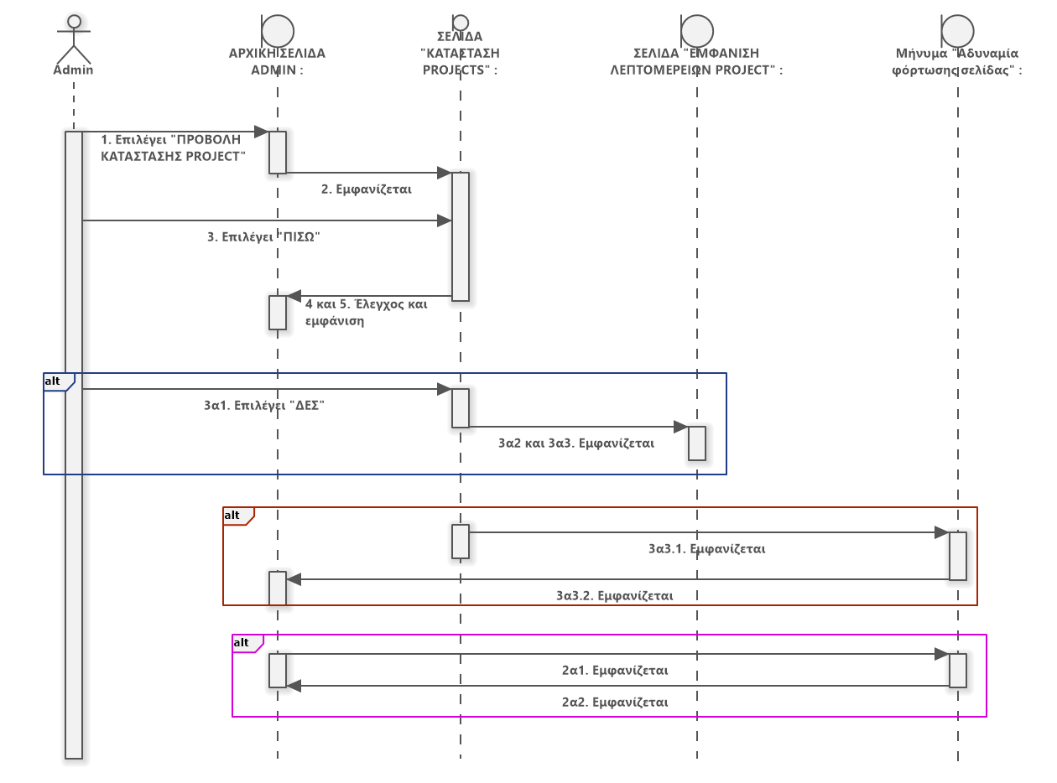

**ΕΜΦΑΝΙΣΗ ΛΕΠΤΟΜΕΡΕΙΩΝ PROJECT**

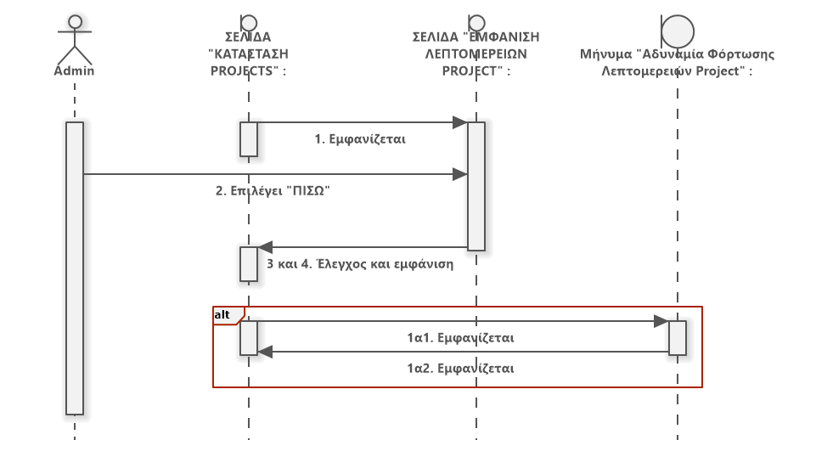

**ΠΡΟΒΟΛΗ ΣΤΑΤΙΣΤΙΚΩΝ** 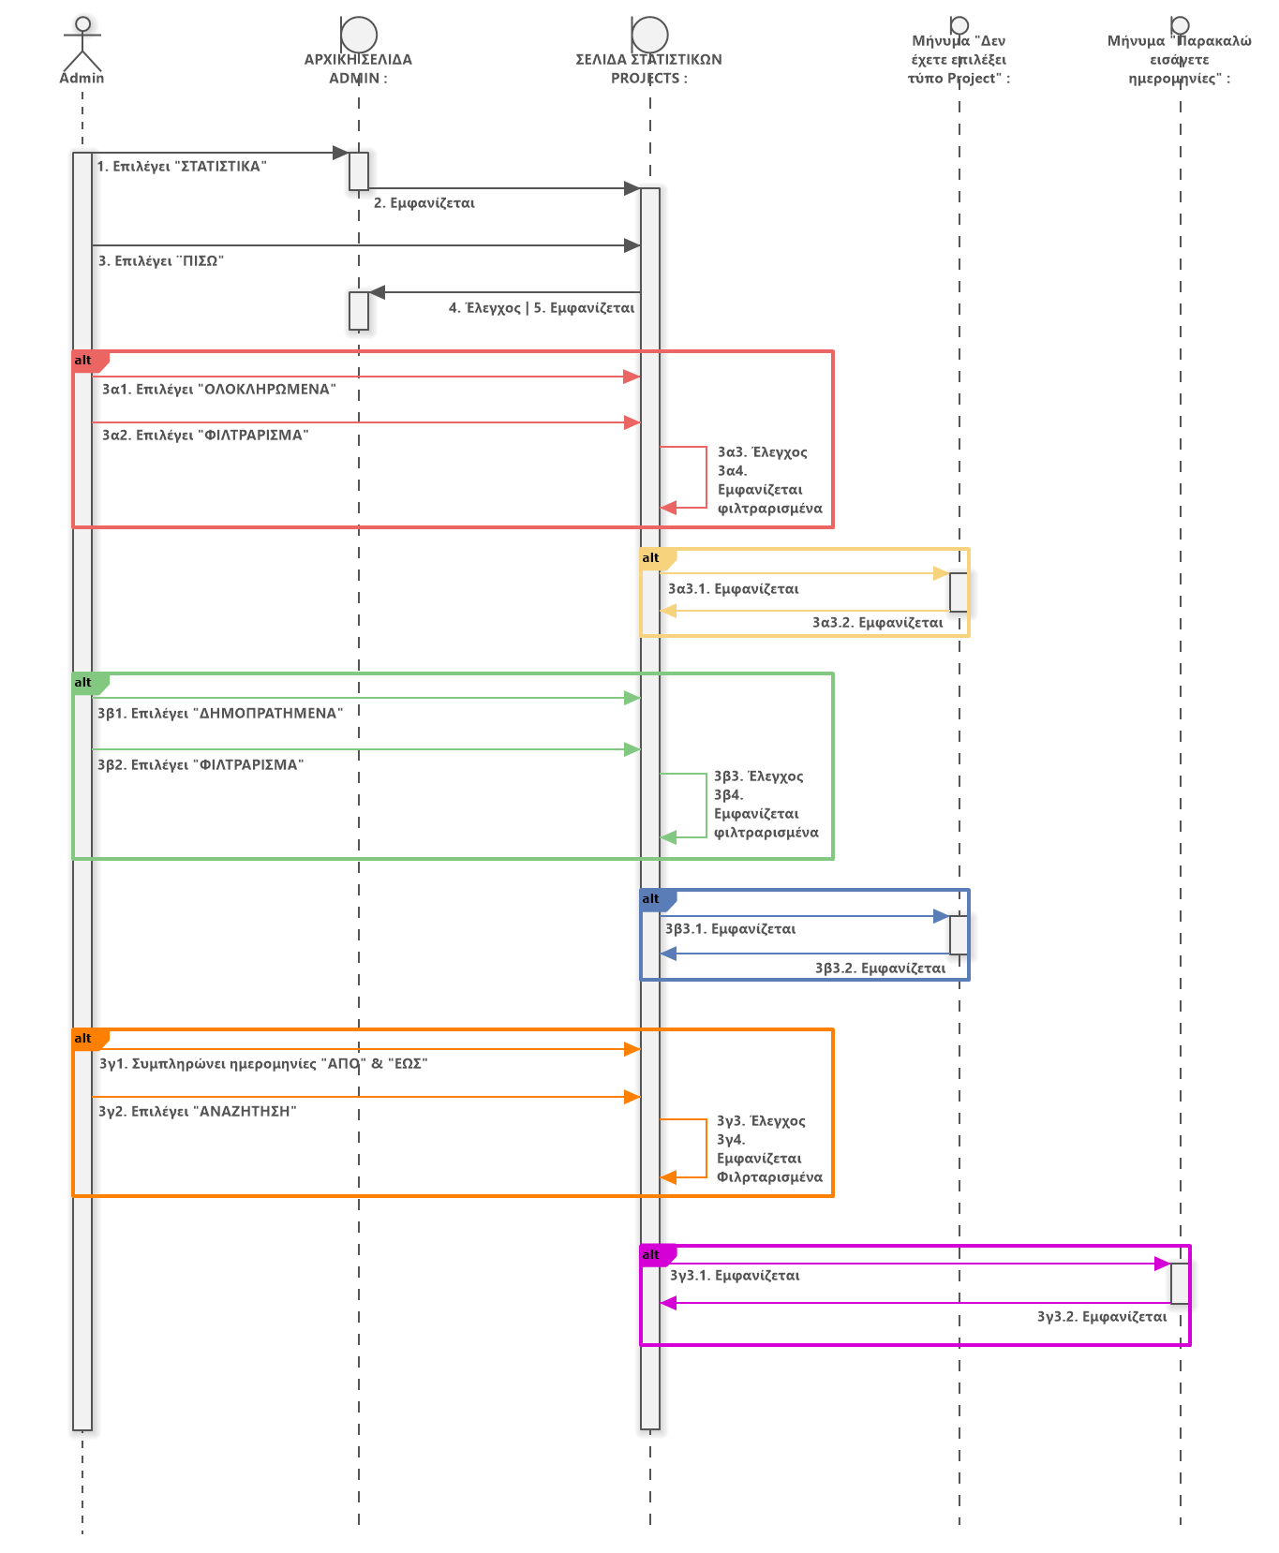

**ΑΝΑΖΗΤΗΣΗ ΧΡΗΣΤΗ**

Εικόνα που περιέχει κείμενο, στιγμιότυπο οθόνης, υπολογιστής

Περιγραφή που δημιουργήθηκε αυτόματα

**ΔΙΑΓΡΑΦΗ ΧΡΗΣΤΗ**

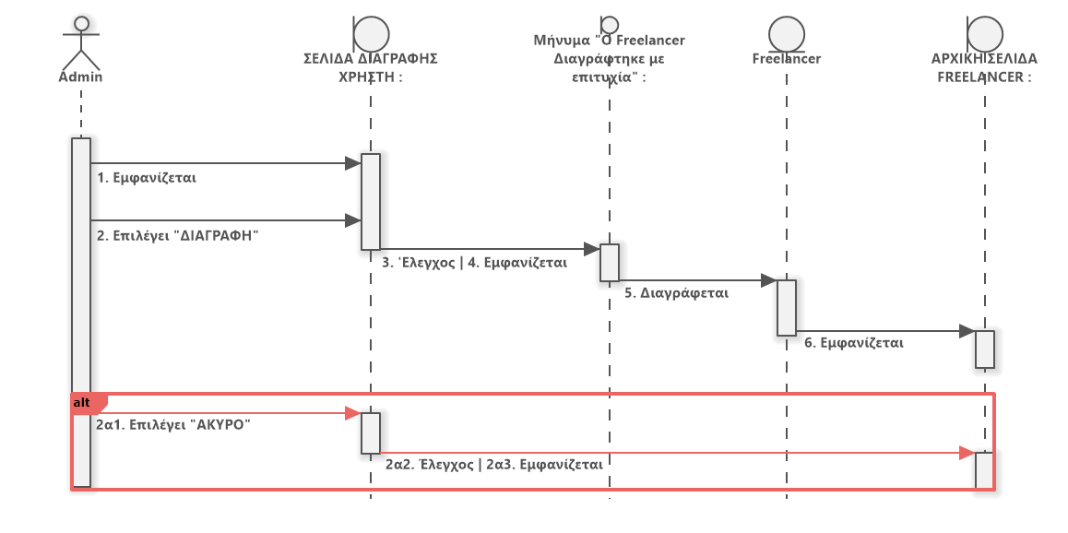

**Εργαλεία που χρησιμοποιήθηκαν:**

Για την δημιουργία των Robustness Diagrams χρησιμοποιήθηκε το Software Ideas Modeler και για την συγγραφή της αναφοράς το Μicrosoft Word.